登録／指定申請に係るアンケート

令和５年４月１日から施行された改正博物館法により、登録博物館を継続する場合は、同法附則で経過措置として定められたみなし期間中（令和10年３月31日まで）に再登録の手続きを行わなければなりません。
つきましては、皆さまの御意向を把握したく、アンケートを実施いたしますので、御協力をお願いいたします。

登録博物館、指定施設の皆さまへの質問
Q1.登録／指定申請をする予定ですか。
① はい
② いいえ ⇒ （理由： ）

以降、Q1で①を選択された方に質問です。
Q2.いつ頃申請を予定していますか。
① 今年度 ② 来年度 ③ R8年度
④ R9年度 ⑤ その他（ ）

Q3.Q2で「① 今年度」を選択された方に伺います。
今年度のいつ頃申請を予定していますか。
① ４～7月 ② ８～10月 ③ 11～１月

指定施設の皆さまへの質問
Q4.今回は、どちらで申請を予定していますか。
① 登録 ② 指定

Q5.Q4で「② 指定」を選択された方に伺います。
登録ではなく、指定を希望される理由を可能な範囲でお答えください。
（理由： ）

御協力ありがとうございました。

【申請にあたってのお願い】
※ 申請前に事前相談を受け付けています。まずは、事前相談の御連絡をお願いします。
※ 充分な審査期間を設けるため、原則、２～３月は申請を受け付ける予定はありません。
※ 今後４年間は、多くの申請が見込まれます。登録／指定までに時間がかかる場合がありますので、予め御了承ください。また、登録／指定希望時期が決まっている場合は、申請時期の目安をお伝えしますので、まずは担当までお知らせください。

（参考）
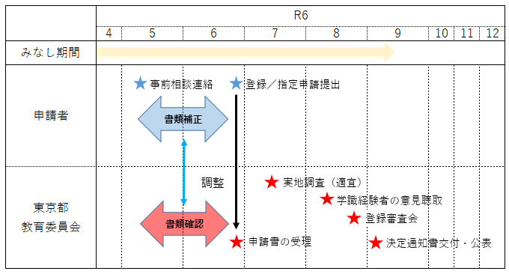
【登録／指定までのスケジュール（目安）】

※ 事前相談から登録／指定までの期間はおおよそ３～５か月です。
書類の準備状況、申請受付状況等により多少前後します。

【博物館法】
附則
（経過措置）
第二条
４ この法律の施行の際現に旧博物館法第十条の登録を受けている又は施行日以後に前項の規定によりなお従前の例によることとされる同条の登録を受ける博物館は、施行日から起算して五年を経過する日までの間は、新博物館法第十一条の登録を受けたものとみなす。当該博物館の設置者がその期間内に同条の登録の申請をした場合において、その期間を経過したときは、その申請について登録をするかどうかの処分がある日までの間も、同様とする。

